烟台经济技术开发区珠江路改造工程
（天山路~长江路环岛）
SAM改性沥青混凝土
专项施工方案

审 批 人：
审 核 人：
编 制 人：


北京市市政四建设工程有限责任公司
烟台经济技术开发区珠江路改造工程
（天山路~长江路环岛）项目经理部

一、工程概况
珠江路位于烟台经济技术开发区东部片区，是片区内生活性主干道。道路红线宽42m，泰山路以东段设计时速为60km/h，泰山路以西段设计时速为40Km/h。
道路起点为天山路，东侧与长江路环岛相接，道路全长3771.851m，项目沿线与8条道路相交，相交道路中天山路、衡山路、泰山路为主干路，其余道路为次干路（华山路、嵩山路、香山路、黄山路、漓江路）。
珠江路为城市主干路，根据交通量预测结果，珠江路按双向六车道规模进行改造，道路横断面宽度为42m。
改建横断面布置形式为：6.0m（人行道）+2.5m（非机动车道）+10.75m（机动车道）+3.5m（中央分隔带）+10.75m（机动车道）+2.5m（非机动车道）+6.0m（人行道）=42m
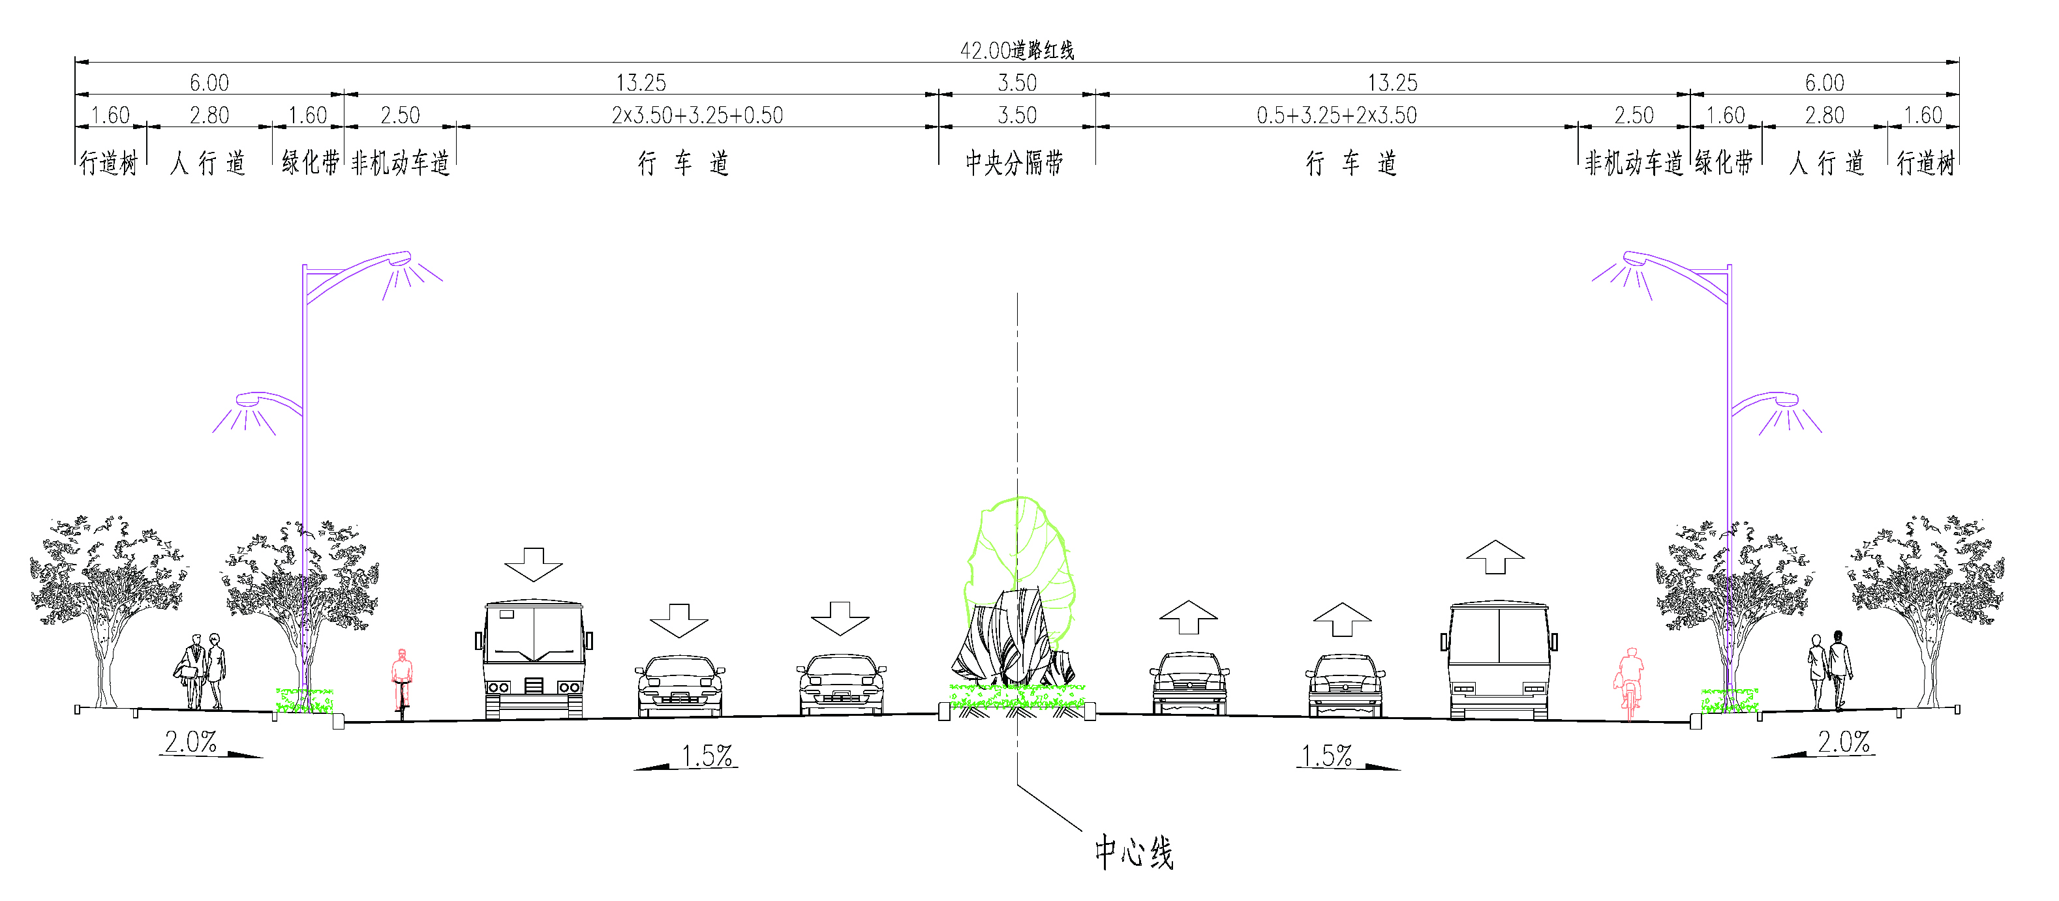
路面结构设计：
上面层：4cm SMA密级配改性沥青混凝土
中面层：5cm 中粒式沥青混凝土AC-20
底面层：7cm 粗粒式沥青混凝土AC-25
下封层：1cm PC-2改性乳化沥青稀浆封层
上基层：16cm 5%水泥稳定碎石
下基层：16cm 3%水泥稳定碎石
底基层：16cm 2.5%水泥稳定碎石
机动车道结构总厚度：65cm

二、施工准备
（1）施工现场技术准备
施工前组织有关人员召开专门的技术交底会议，对各个岗位的负责人进行详细的工作安排，协调各部门共同进行摊铺施工。
（2）施工人员组织与调配
承担本次沥青砼摊铺的施工队为我公司专业施工队，配备工人30人，为保证摊铺顺利完成，另设总协调一人全面协调沥青砼的摊铺工作；设质控员一人负责密实度的检测以及指挥压路机的碾压；设测量负责人一名，负责摊铺过程中对高程的控制。
（3）施工机械的配备及调转
所有施工机械提前两天进场进行机械的维护及性能检查，主要机械包括： 沃尔沃8820型摊铺机2台（活动板，最佳宽度7.5米）、宝马振动油碾3台、宝马小型油碾1台，及各种小型机具，装载机及水车由总包单位负责。
材料与运输设备由总包单位负责提供。
交通维护保障及其他相关保障工作由总包单位负责。

三、改性沥青表面层施工方法

3.1 工作面的准备
在进行改性沥青表面层施工前，测量人员必须对施工范围的水准点进行复测，监理工程所需要的平面高程控制网，同时对中（底）面层沥青混凝土进行高程、平整度、宽度、密实度等项目的测试并记录。试验、测量及工程技术人员为面层施工做好充分的准备。
摊铺前全面检查摊铺作业面，有专人负责，清理杂物，清扫路面。

3.2 其他准备工作
在摊铺前及时与沥青砼搅拌站建立联系，使其准备充足的运输车辆。运输车辆的数量根据拌合设备的能力，运距及摊铺能力确定，必须满足拌合设备连续生产，施工现场连续施工。
施工过程中，为确保面层施工的各道工序顺利进行，还随时安排清理小组、验收小组、回收小组、砌井小组进行正式摊铺前各准备工序的施工，各种机械设备准备同普通沥青混凝土摊铺。
2、改性乳化沥青粘层油洒布
SMA改性沥青混合料表面层施工前，在底面层上亦喷洒粘层油（如设计要求）。喷洒时应保证表面洁净、干燥。喷洒要求均匀，无漏洒位置。对于路缘石、雨水口、检查井等构造物的接触侧面使用人工进行涂刷。喷洒乳化沥青时要呈雾状，喷洒要均匀，在全路宽度内形成一薄层，不能出现镂空或条状现象，同时也不能出现局部堆积现象。对于喷洒不足部位要进行补洒，对于喷洒过量位置要采用适当的措施予以刮除。在粘层不受污染。喷洒时间要根据摊铺时间予以确定，确保在破乳、水分蒸发完成后，紧跟着进行改性沥青路面摊铺。
3、改性沥青表面层摊铺施工
（1）混合料的运输
运输车辆必须清洁无杂物，并涂刷防粘剂，其量以使沥青混合料不粘在车厢上为度。运送混合料的车厢应加盖苫布，以防雨保温。
测量组提前将测量工作准备好，遇变宽段时，标出摊铺机的行走轨迹；遇超高段时，及时提醒摊铺机手注意高程变化。摊铺时，随时检测高程发现问题及时调整。
沥青混凝土运到现场后，检查外观情况、进行测温并核实运料单，当不符合设计要求或质量标准时责令其退回。
（2）摊铺
为了保证路面的平整度摊铺采用声纳平衡梁控制高程，摊铺机在摊铺时做到均匀、连续不间断，在摊铺过程中不得随意变换速度或中途停顿。
摊铺机的摊铺速度为1-3m/min,而且待卸料运输车不少于10辆时，才可以进行摊铺，保证施工的连续性。
在卸料时，为防止撞击摊铺机而影响摊铺质量，运输车在距摊铺机前50cm处停车。在卸料过程中运料车挂空挡，靠摊铺机动力推动前进。
（3）改性沥青表面层压实施工
初压温度在150℃-160℃，复压温度在135℃-145℃，终压温度不低于120℃。初压时不挂振，碾压两遍，碾压速度1.5-2km/h；复压挂振碾压，碾压遍数4遍左右；终压碾压一遍。在复压时，随时检测压实度，压实度检测采用无核密度仪，根据检测结果，确定是否达到规定密实度；如若达不到密实度，需要立即增加碾压遍数，直至达到密实度要求为止，才能终止复压。
为了保证路面密实度和平整度，在靠近路缘石的道路边缘以及检查井周地段，在施工时采用小型振动压路机压实。
（4）接茬施工
接茬采用直茬热接方法，严禁上下结构层在一个断面上接茬，纵缝与下层纵缝应错位不小于1m。横缝应铺筑方向大致垂直，在相连层与相邻行程间均应错开1m，横缝必须直茬热接。接茬处采用切割方式。在继续摊铺时，采用光轮压路机将接缝先横压几次，然后再纵向进行碾压。
5、初期保护
铺筑层在碾压完毕尚未冷却到50℃以下前应暂不开放交通；特别是气温搞得夏季尤为重要。必须提前开放交通时，需洒水冷却强制降温。在开放交通前，应禁止重型施工机械特别是重型压路机停放。在开放交通初期，应禁止车辆急刹车和急转弯。
四、安全质量技术措施
1、安全
（1）摊铺作业时，设专人负责，统一协调指挥，相互配合。所有进入施工现场人员，必须按规定佩戴安全帽等个人劳动保护用品，凡不符合安全规定者，严禁上岗。
（2）设立专职安全小分队对施工区域进行巡逻检查，确保摊铺区域无非工人员出现，并协助交通等部门维护交通安全。
（3）机械安全措施
各种摊铺机械设备要有专人负责指挥，运输车辆要制动灵活，功能良好，听从指挥，信号齐全，施工现场的各种机械严禁超负荷及带病运转。
2、质量控制
（1）摊铺过程中，设置专人检查沥青砼的温度，保证摊铺时的油温；检查碾压温度。
（2）严格控制沥青砼的平整度、压实度、厚度并及时进行取芯，保证摊铺质量。
（3）摊铺完成后设置专人检查，沥青砼达到50℃时，方可开放交通。

